BÁO CÁO THỰC HÀNH CƠ SỞ DỮ LIỆU – LAB 8

Nguyễn Cao Kỳ - 20204995

a.

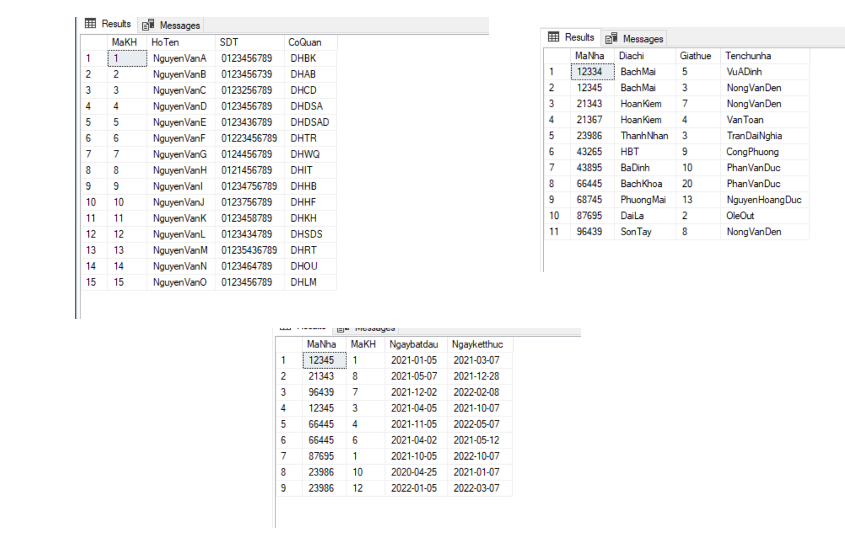

b.

• Đưa ra danh sách (Địachỉ, Tênchủnhà) của những ngôi nhà có giá thuê ít hơn 10 triệu

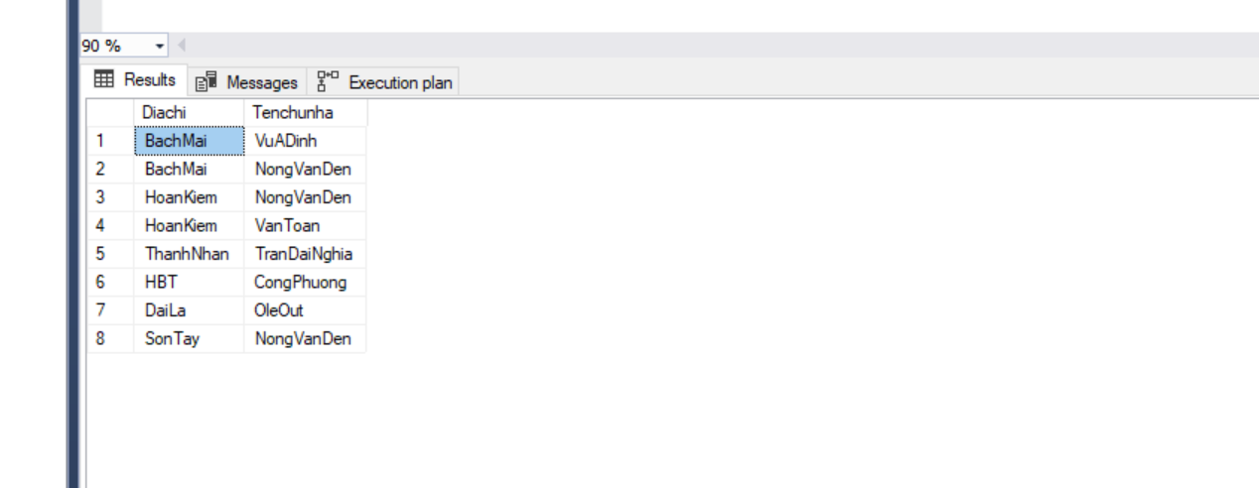

• Đưa ra danh sách (MãKH, Họtên, Cơquan) của những người đã từng thuê nhà của chủ nhà có tên là "Nông Văn Dền"

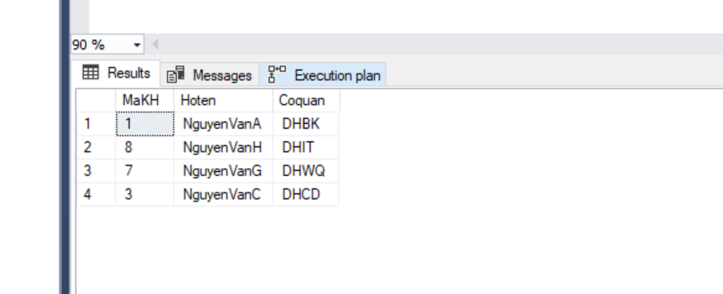

• Đưa ra danh sách các ngôi nhà chưa từng được ai thuê

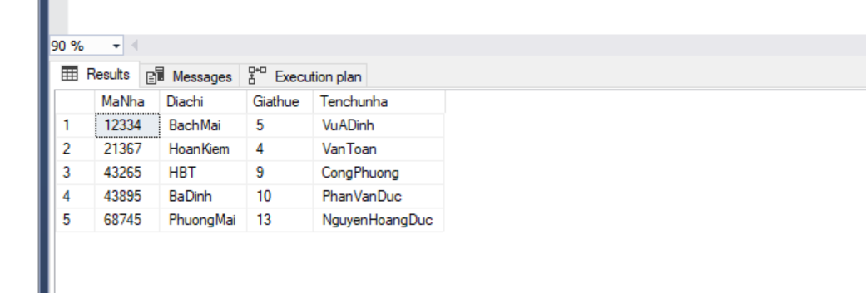

• Đưa ra giá thuê cao nhất trong số các giá thuê của các ngôi nhà đã từng ít nhất một lần được thuê.

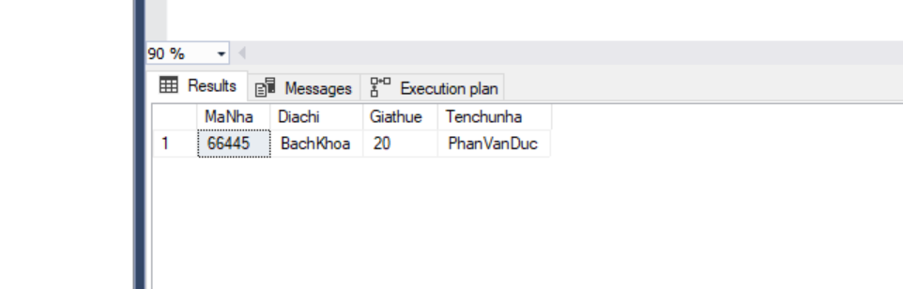

c.

• Viết câu lệnh đưa ra danh sách các khách hàng ở một cơ quan nào đó.

create index IDX_CoQuan on KhachHang(CoQuan);

select * from KhachHang where CoQuan = 'DHBK '

Kết quả :

Page read :

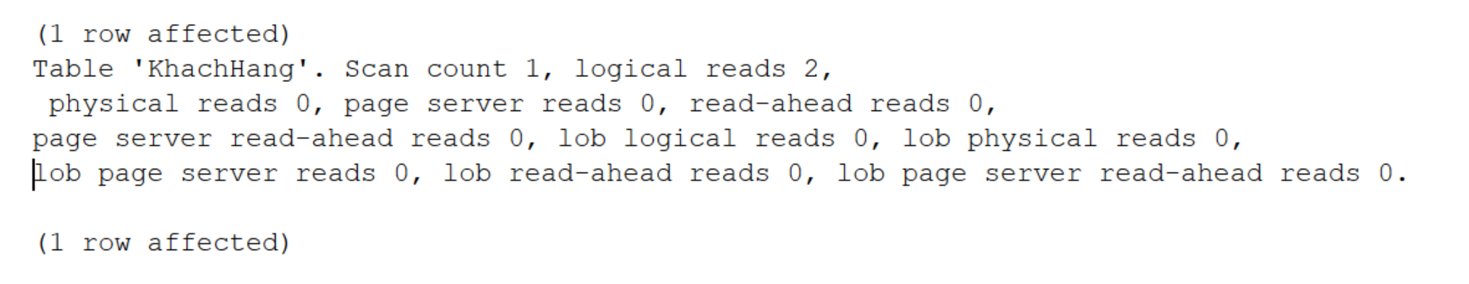

Execution Time :

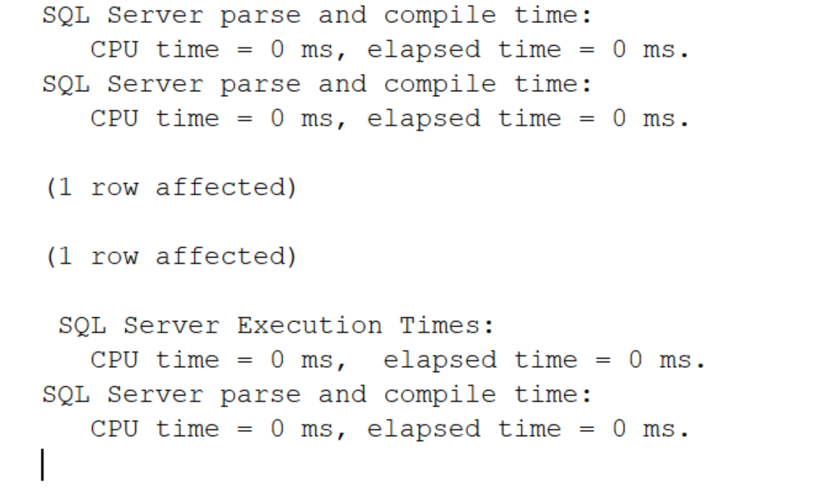

• Đưa ra danh sách các Chủ nhà cho thuê và tổng số lượng Nhà cho thuê.

create index InDex_MaNha on NhaChoThue(MaNha);

select a.MaNha, a.TenChuNha, b.SoNhaChoThue from NhaChoThue as a inner join (select MaNha, count(MaNha) as SoNhaChoThue from HopDong group by MaNha ) as b on a.MaNha = b.MaNha;

Kết quả :

Page read :

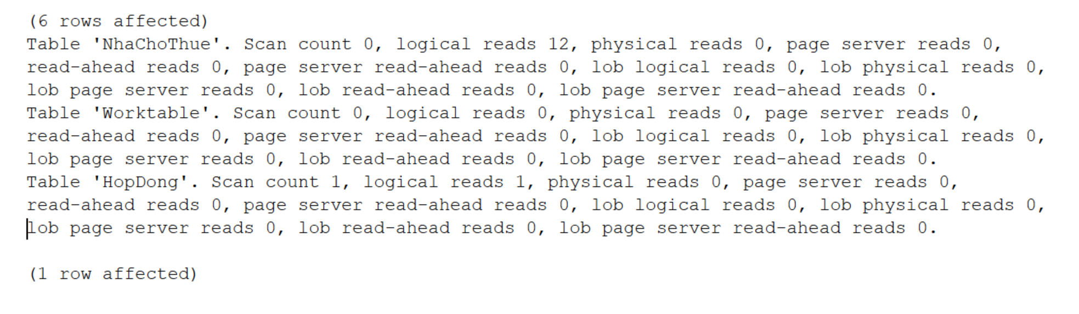

Execution Time :

